Доклад на заседание Общественного совета при администрации города Югорска в сфере бюджетных правоотношений по отчету об исполнении бюджета города Югорска за 2020 год

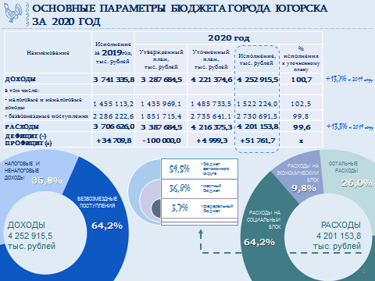

Первоначально бюджет города был утвержден по доходам в сумме 3 млрд. 287,7 млн. рублей, по расходам в сумме 3 млрд. 387,7 млн. рублей, дефицит бюджета в сумме 100 млн. рублей.
В 2020 году было осуществлено 3 корректировки бюджета.
Исполнение бюджета за 2020 год характеризуется следующими показателями:
доходы составили 4 млрд. 252,9 млн. рублей;
расходы составили 4 млрд. 201,2 млн. рублей.
Финансовый год завершили с профицитом (то есть доходы превысили расходы бюджета на 51,7 млн. рублей).
Профицит бюджета сложился в связи с тем, что 15 млн. рублей запланированные средства остались неисполненными по разным объективным причинам и в последних числах декабря поступили сверхплановые доходы.

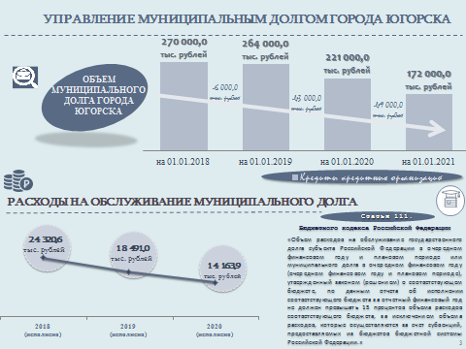

В связи с этим, муниципальный долг уменьшился на 49 млн. рублей и на 1 января 2021 года составил 172 млн. рублей, что также является результатом планомерной политики на сокращение муниципального долга.

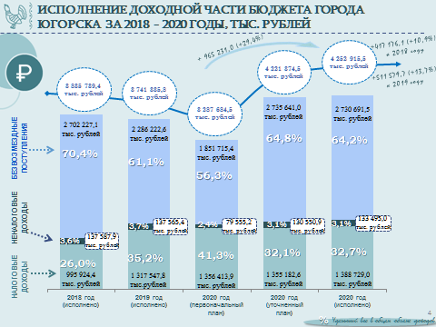

Подробнее расскажу об исполнении доходной части городского бюджета.
Доходы в 2020 году выше на 511,6 млн. рублей или на 13,7% доходов за 2019 год (что обусловлено прежде всего приобретением нового детского сада).
Доходная часть бюджета представлена на 35,8% или чуть более 1,5 млрд. рублей собственными (то есть налоговыми и неналоговыми) доходами и на 64,2% или 2 730,7 млн. рублей безвозмездными поступлениями.

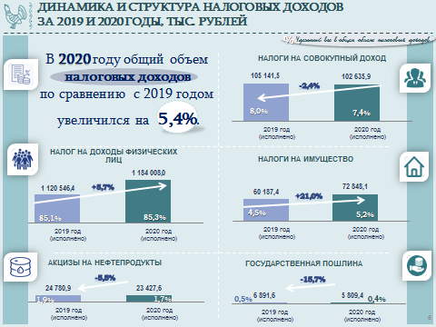

Налоговые доходы составили 91,2% от собственных доходов. По-прежнему налог на доходы физических лиц остается бюджетообразующим доходным источником города. Его доля в 2020 году составила 85,3% в общей структуре налоговых доходов или 1 млрд. 184 млн. рублей.
Уменьшились по сравнению с 2019 годом поступления по налогам на совокупный доход по причине влияния пандемии и предоставления мер поддержки отраслям российской экономики, в наибольшей степени пострадавших в условиях распространения новой коронавирусной инфекции. Снижение по акцизам на нефтепродукты, государственной пошлине. Увеличились на 12,6 млн. рублей поступления по налогам на имущество в основном за счет передачи в муниципалитеты с 2020 года 20% поступлений транспортного налога.

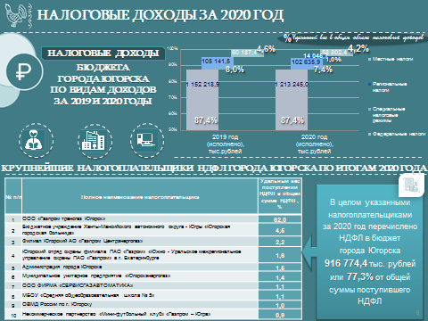

По итогам за 2020 год 10 крупных налогоплательщиков выглядит следующим образом. Как видно на слайде, 62% всех поступлений НДФЛ от ООО «Газпромтрансгаз Югорск».

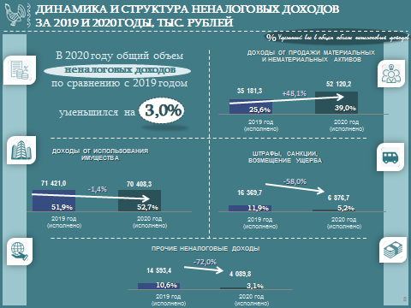
На 3% уменьшились неналоговые доходы. Меньше суммы возвратов страховых взносов из фонда социального страхования и поступления от штрафов связи с изменением порядка их зачисления.
Половина всех неналоговых доходов или 70,4 млн. рублей поступили доходы от использования муниципального имущества (от аренды земельных участков и иного муниципального имущества), в сумме 52,1 млн. рублей поступили доходы от продажи активов (в основном квартир).

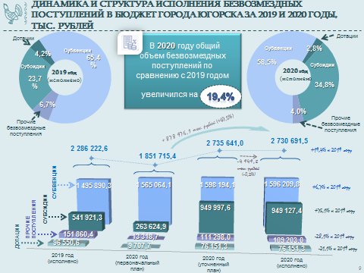
Все так же сохраняется высокая зависимость городского бюджета от межбюджетных трансфертов.
Объем безвозмездных поступлений в 2020 году составил 2 млрд. 730,7 млн. рублей. Первоначальный план был утвержден в сумме 1 млрд. 851,7 млн. рублей, в течение года из бюджета Югры дополнительно поступило 879 млн. рублей.
По субвенциям рост в основном обеспечили субвенции на поддержку сельского хозяйства, а также субсидии на приобретение нового детского сада в сумме 454 млн. рублей и на приобретение жилья в сумме 271,3 млн. рублей.
В структуре субвенций основную долю (81% или 1,3 млрд. рублей) занимают субвенции в сфере образования, 13% - субвенции на АПК (205,2 млн. рублей).
В структуре субсидий 47 % или 442,4 млн. рублей – сфера ЖКХ, 49% или 462,4 млн. рублей – сфера образования.

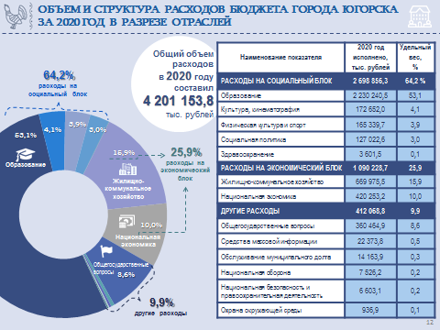

Теперь подробнее о том, как исполнена в 2020 году расходная часть городского бюджета.
Расходы бюджета составили 4 млрд. 201,2 млн. рублей или 99,6% к уточненному плану. По сравнению с 2019 годом объем исполненных расходных обязательств в 2020 году увеличился на 13% или на 494,6 млн. рублей.
В 2020 году сохранились бюджетные ограничения при формировании политики в области расходов местного бюджета. Особенно сказались опасения по неисполнению плана по доходам на фоне ограничений, связанных с пандемией.
Для Югорска существенное значение на исполнение доходов оказал тот факт, что НДФЛ – основной бюджетообразующий доходный источник города. Сохранение рабочих мест и уровня заработной платы работников, меры поддержки экономики на всех уровнях власти позволили преодолеть основные вызовы, которые стояли перед бюджетной системой в условиях пандемии.
Выстраивание приоритетов расходов бюджета города осуществлялось как и в прежние годы с учётом необходимости исполнения закреплённых за городом полномочий, организации надёжного функционирования городской инфраструктуры, необходимых условий для проживания горожан, в пределах возможных параметров бюджета города.
Получателями бюджетных средств числятся 29 муниципальных учреждения.
В отраслевом разрезе в 2020 году по сравнению с 2019 годом уменьшились расходы на ЖКХ, национальную экономику. Увеличились расходы на образование, культуру, физкультуру и спорт в связи с выходом на полную мощность Центра Югорского спорта.
В расходах бюджета города, как и прежде, наиболее весомыми являются расходы на социальную сферу, занимающие около 64% от общих расходов бюджета.
В абсолютном выражении расходы на социальную сферу исполнены в сумме 2,7 млрд. рублей, что почти на 700 млн. рублей выше уровня 2019 года.
Расходы на образование составляют более 2,2 млрд. рублей или 53% от всех расходов бюджета города с учетом расходов на приобретение здания нового детского сада.
В целом расходы на оплату труда работников бюджетной сферы и начисления на выплаты по оплате труда в общем объеме расходов бюджета города Югорска составляют почти 50%, это более 2 млрд. рублей.
Расходы на жилищно – коммунальное хозяйство следующие в структуре расходов бюджета города. Их исполнение составило 670 млн. рублей, доля в общем объеме расходов – 16%.
Третьими в структуре расходов бюджета города являются расходы на развитие отраслей экономики, занимающие 10% и составляющие чуть более 420 млн. рублей по итогам года.

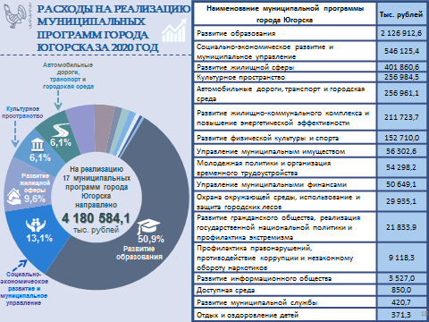

Теперь остановлюсь на расходах по наиболее финансовоемким муниципальным программам.

В 2020 году половина всех расходов бюджета израсходована на реализацию программы «Развитие образования».

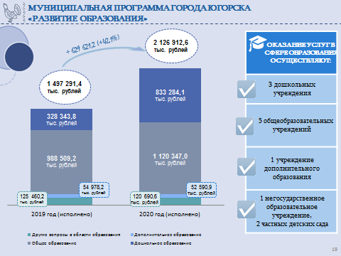

И они увеличились с 1,5 до 2,1 млрд. рублей. Увеличение объема ассигнований по сравнению с 2019 годом прежде всего связано с приобретением нового детского сада, увеличением количества учащихся и ростом заработной платы.

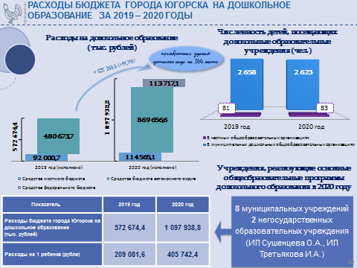

Расходы на 1 дошкольника увеличились с 209 до 405 тыс. рублей.

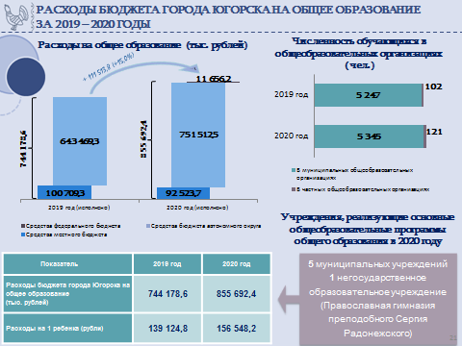

Расходы на 1 ученика школы в 2020 году составили 156,5 тыс. рублей.
На проведение мероприятий по антитеррористической безопасности, проведение ремонтов, устранение предписаний надзорных органов направлено более 17 млн. рублей. На проведение в образовательных учреждениях мероприятий, связанных с профилактикой и устранением последствий коронавирусной инфекции, израсходовано более 6 млн. рублей бюджетных средств.

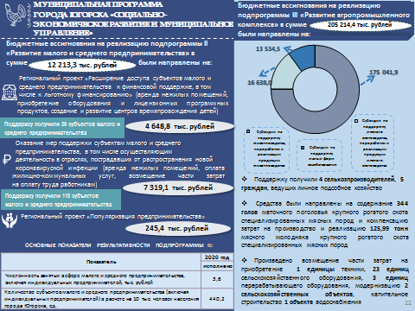

На развитие малого и среднего предпринимательства направлено 12,2 млн. рублей, что более чем в 2 раза выше уровня 2019 года (2019 год 5,3 млн.р.). Поддержку получили 157 субъектов малого и среднего предпринимательства.
205 млн. рублей направлено на развитие агропромышленного комплекса. Поддержку получили 4 сельхозпроизводителей, 5 граждан, ведущих личное подсобное хозяйство.

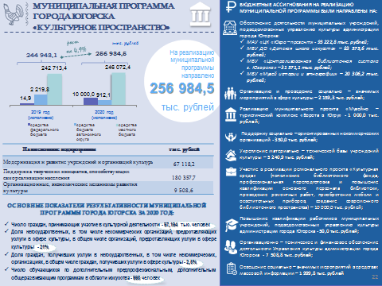

На программу «Культурное пространство» направлено 257 млн. рублей. На проведение различных мероприятий израсходовано 2,5 млн. рублей (в 2019 году – 4,5). На укрепление материально – технической базы и проведение ремонтных работ в учреждениях культуры направлено более 5 млн. рублей. На реализацию проекта музейно – туристического комплекса «Ворота в Югру» потрачено 1 млн. рублей. На создание современного библиотечного пространства в Центральной городской библиотеке в рамках регионального проекта «Культурная среда» израсходовано 10 млн. рублей.

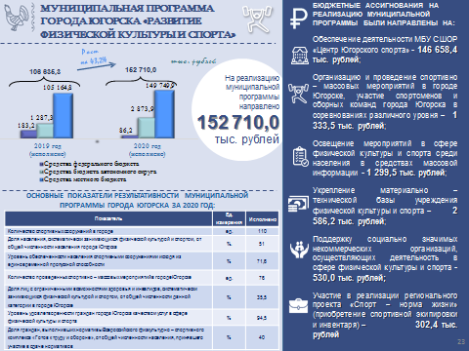

На развитие физкультуры и спорта направлено 153 млн. рублей. Расходы на содержание Центра Югорского спорта, укрепление МТБ в отчетном периоде составили 149 млн. рублей. На проведение спортивно-массовых мероприятий истрачено 1,3 млн. рублей.

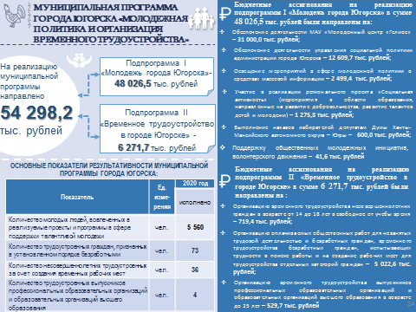

На программу «Молодежная политика и организация временного трудоустройства» израсходовано 54 млн. рублей, в том числе 6 млн. рублей на временное трудоустройство.

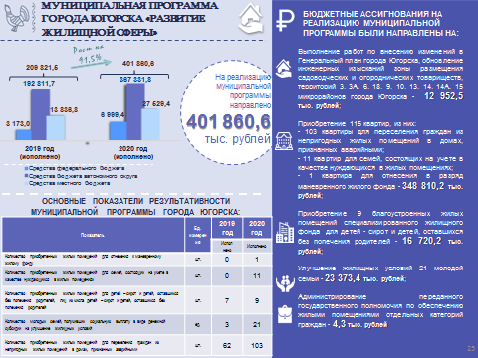

Почти в 2 раза выше расходы на реализацию программы «Развитие жилищной сферы» по сравнению с 2019 годом. На выделенные бюджетные ассигнования приобретено 115 квартир для переселения граждан, 9 квартир для детей-сирот, улучшены жилищные условия 21 молодой семьи.

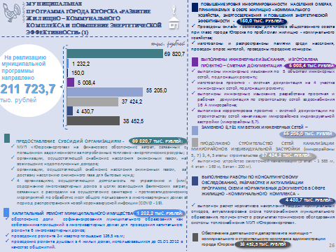

По развитию жилищно-коммунального комплекса исполнение составило 211 млн. рублей. Из них бюджетные ассигнования были направлены на проведение капитального ремонта инженерных сетей для подготовки к осенне – зимнему периоду в сумме 55,2 млн. рублей, на строительство сетей канализации 5, 7 мкр. – 37,4 млн. рублей.
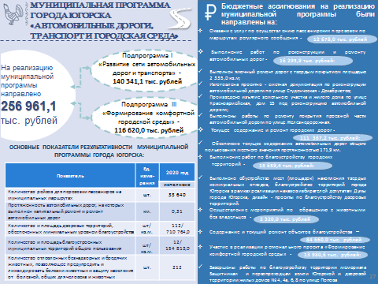

Расходы на развитие сети автомобильных дорог и транспорта составили 140 млн. рублей, из них на содержание и ремонт дорог направлено 127 млн. рублей.
Завершены работы по благоустройству территории мемориала Защитникам и первопроходцам земли Югорской и дворовой территории жилых домов № 4, 4а, 6, 8 по улице Попова.
На выполнение наказов избирателей депутатам Думы города Югорска израсходовано 5,5 млн. рублей. Производилось финансирование на содержание объектов благоустройства города.

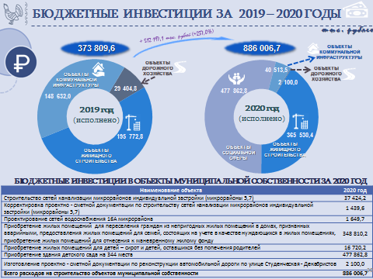

Бюджетные инвестиции составили 886 млн. рублей или 21% от общей суммы расходов, что более чем в 2 раза выше уровня 2019 года.

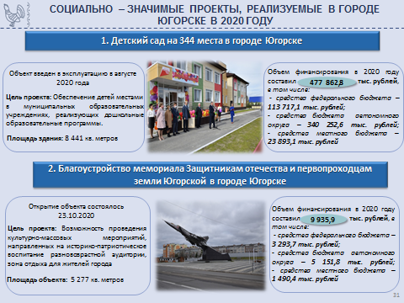

СОЦИАЛЬНО – ЗНАЧИМЫЕ ПРОЕКТЫ, РЕАЛИЗУЕМЫЕ В ГОРОДЕ ЮГОРСКЕ В 2020 ГОДУ:
1. Детский сад на 344 места в городе Югорске;
2. Благоустройство мемориала Защитникам отечества и первопроходцам земли Югорской в городе Югорске.

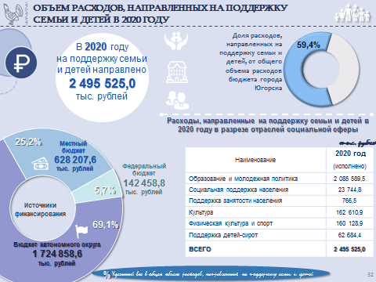

Если сгруппировать все расходы бюджета, которые были направлены на поддержку семьи и детей, то так называемый «семейный бюджет» - это почти 60% всех расходов бюджета или 2,5 млрд. рублей.

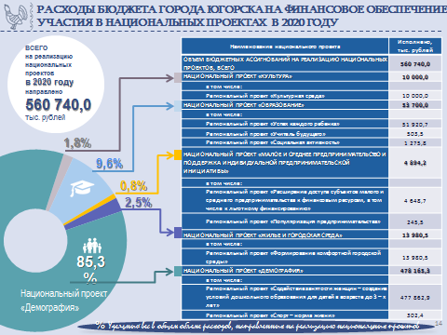

560,7 млн. рублей профинансировано под эгидой реализации 5 национальных проектов – культура, образование, малое и среднее предпринимательство, жилье и городская среда, демография.
Это детский сад на 344 места, благоустройство мемориала Защитникам отечества и первопроходцам земли Югорской, развитие предпринимательства, создание современного библиотечного пространства в Центральной городской библиотеке, патриотическое воспитание, волонтерство, мероприятия, направленные на социальную активность молодежи, развитие талантов у детей.

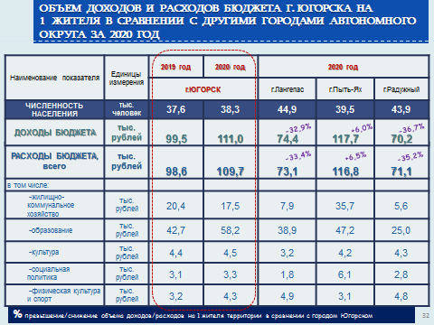

На фоне других муниципалитетов город Югорск выглядит неплохо по объему доходов и расходов на 1 жителя.
В заключении хотелось бы еще раз подчеркнуть, что исполнение бюджета 2020 года осуществлялось в условиях влияния последствий пандемии. Имелись выпадающие доходы, осуществлялись расходы на мероприятия по профилактике и устранению последствий распространения коронавирусной инфекции. Особенно остро ощущалась нехватка денежных средств в весенне-летний период, когда необходимо было выплачивать отпускные работникам, и в конце года, когда необходимо было оплачивать обязательства по выполненным муниципальным контрактам.
Но в целом считаю, что для муниципального образования финансовый год завершен успешно. Острых негативных последствий коронавирусной инфекции для бюджета города удалось избежать. Все социально-значимые расходные обязательства исполнены в полном объеме. Удалось частично погасить муниципальный долг. Было обеспечено стабильное и своевременное финансирование всех направлений деятельности, которые были запланированы на 2020 год.

